Бюллетень  "Алябьевский вестник"  Периодическое издание органов местного самоуправления  сельского поселения Алябьевский | № 18  23  апреля  2025 года
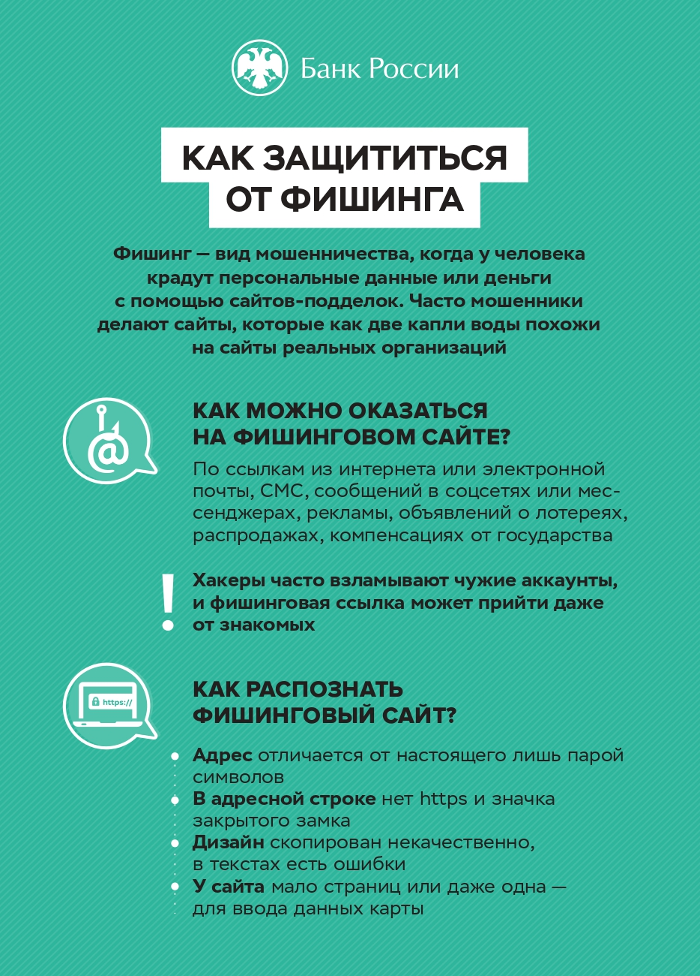
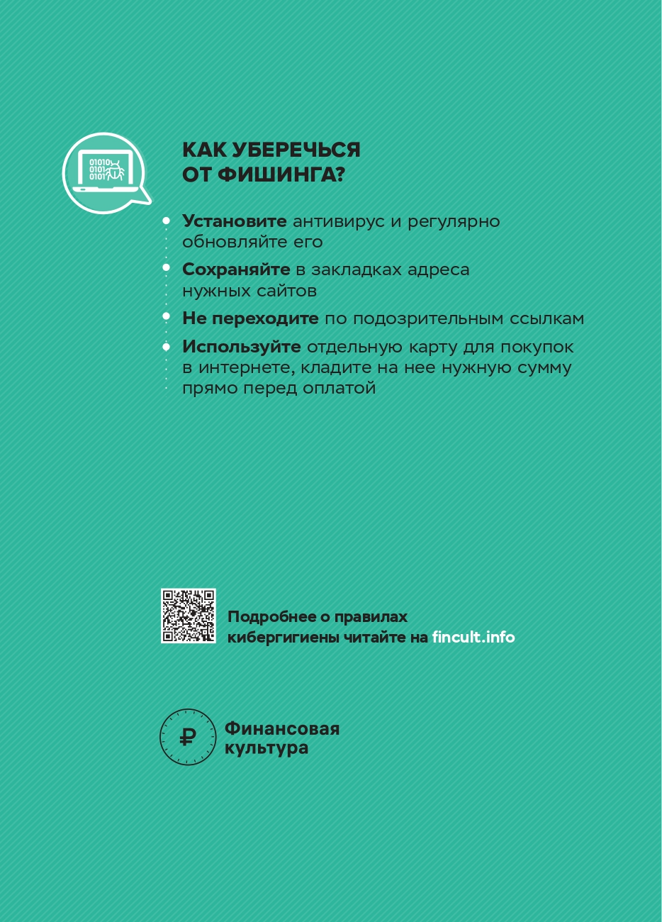

_________________________________________________________________________________

ЗАКЛЮЧЕНИЕ

по результатам публичных слушаний по проекту решения Совета депутатов сельского поселения Алябьевский «Об исполнении бюджета сельского поселения Алябьевский за 2024 год»

22 апреля 2025г. пос. Алябьевский

Дата проведения публичных слушаний: 22.04.2025г.

Место проведения публичных слушаний: ул.Токмянина д.15, здание Спорткомплекса, с.п.Алябьевский, Советский район, Ханты-Мансийский автономный округ – Югра.

Вопрос, вынесенный на публичные слушания: проект решения Совета депутатов сельского поселения Алябьевский «Об исполнении бюджета сельского поселения Алябьевский за 2024 год» (далее Проект).

Инициатор проведения публичных слушаний: Глава сельского поселения Алябьевский А.А.Бодрягина.

Публичные слушания назначены: решением Совета депутатов сельского поселения Алябьевский от 04.04.2025 № 69 «Об утверждении проекта решения Совета депутатов сельского поселения Алябьевский «Об исполнении бюджета сельского поселения Алябьевский за 2024 год» и назначении публичных слушаний по проекту решения Совета депутатов сельского поселения Алябьевский «Об исполнении бюджета сельского поселения Алябьевский за 2024 год».

Источник официального опубликования Проекта: периодическое печатное издание бюллетень «Алябьевский вестник» от 07.04.2025 № 15, официальный сайт сельского поселения Алябьевский https://alabievo.sovrnhmao.ru/ меню «Деятельность» в разделе «Бюджет и финансы», в подразделе «Публичные слушания» и «Проект решения о бюджете».

В период с 07.04.2025 года по 22.04.2025 года в уполномоченный орган к Проекту не поступило предложений, замечаний и вопросов от участников публичных слушаний.
22.04.2025 во время проведения публичных слушаний к Проекту письменных и устных предложений и замечаний от участников публичных слушаний не поступило.
Отсутствие поступивших предложений, замечаний и вопросов указывает на одобрение Проекта большинством участников публичных слушаний.
Уполномоченный орган рекомендует Совету депутатов сельского поселения Алябьевский учесть одобрение Проекта большинством участников публичных слушаний, рассмотреть и принять Проект в редакции, вынесенной на публичные слушания решением Совета депутатов сельского поселения Алябьевский от 04.04.2025г. № 69 «Об утверждении проекта решения Совета депутатов сельского поселения Алябьевский «Об исполнении бюджета сельского поселения Алябьевский за 2024 год» и назначении публичных слушаний по проекту решения Совета депутатов сельского поселения Алябьевский «Об исполнении бюджета сельского поселения Алябьевский за 2024 год».
Настоящее заключение носит рекомендательный характер для Совета депутатов сельского поселения Алябьевский.

Приложение: Протокол публичных слушаний по проекту решения Совета депутатов сельского поселения Алябьевский «Об исполнении бюджета сельского поселения Алябьевский за 2024 год» от 22.04.2025г. на 2 л. в 1 экз.

Председательствующий ____________________ А.А.Бодрягина

_________________________________________________________________________________
ПОСТАНОВЛЕНИЕ
АДМИНИСТРАЦИИ СЕЛЬСКОГО ПОСЕЛЕНИЯ АЛЯБЬЕВСКИЙ

« 23 » апреля 2025 г. № 66

О признании многоквартирного жилого
дома аварийным и подлежащим сносу

В соответствии со ст. 15 Жилищного кодекса Российской Федерации, постановлением Правительства Российской Федерации от 28.01.2006 г. № 47 «Положение о признании помещения жилым помещением, жилого помещения непригодным для проживания, многоквартирного дома аварийным и подлежащим сносу или реконструкции, садового дома жилым домом и жилого дома садовым домом», на основании заключения межведомственной комиссии Администрации сельского поселения Алябьевский, утвержденной постановлением Администрации сельского поселения Алябьевский от 06.08.2019 г. № 138 « О создании межведомственной комиссии по оценке и обследованию помещения в целях признания его жилым помещением, жилого помещения пригодным (непригодным) для проживания граждан и многоквартирного дома аварийным и подлежащим сносу или реконструкции на территории сельского поселения Алябьевский», а также представленных документов:
1. Признать многоквартирный жилой дом, расположенный по адресу:
- ул. Гагарина, д. 4,
аварийным и подлежащим сносу.
2. Опубликовать настоящее постановление в периодическом издании органов местного самоуправления в бюллетене «Алябьевский вестник» и разместить на официальном сайте Администрации сельского поселения Алябьевский в сети Интернет.
3. Настоящее постановление вступает в силу с момента подписания.
4. Контроль исполнения настоящего постановления оставляю за собой.

Глава сельского поселения Алябьевский А.А. Бодрягина

_________________________________________________________________________________
ПОСТАНОВЛЕНИЕ
АДМИНИСТРАЦИИ СЕЛЬСКОГО ПОСЕЛЕНИЯ АЛЯБЬЕВСКИЙ

« 23 » апреля 2025 г. № 67

О сроках отселения из аварийного жилья
на территории с. п. Алябьевский

В соответствии с Жилищным кодексом Российской Федерации, руководствуясь федеральным законом от 06.10.2003 г. № 131 –ФЗ «Об общих принципах организации местного самоуправления в Российской Федерации, Уставом сельского поселения Алябьевский, «Положением о признании помещения жилым, жилого помещения непригодным для проживания и многоквартирного дома аварийным и подлежащим сносу или реконструкции», утвержденным постановлением Правительства Российской Федерации от 28.01.2006 г. № 47, на основании заключения межведомственной комиссии Администрации сельского поселения Алябьевский, утвержденной постановлением Администрации с. п. Алябьевский от 6 августа 2019 г. № 138 « О создании межведомственной комиссии по оценке и обследованию помещения в целях признания его жилым помещением, жилого помещения пригодным (непригодным) для проживания граждан и многоквартирного дома аварийным и подлежащим сносу или реконструкции на территории сельского поселения Алябьевский»:
1. Установить срок отселения граждан из дома, расположенного по адресу: п. Алябьевский:
- ул. Гагарина, д. 4;
признанного аварийным и подлежащим сносу – четвертый квартал 2033 года.
2. Опубликовать настоящее постановление в периодическом издании органов местного самоуправления в бюллетене «Алябьевский вестник» и разместить на официальном сайте Администрации сельского поселения Алябьевский в сети Интернет.
3. Настоящее постановление вступает в силу момента подписания.
4. Контроль за выполнением настоящего постановления оставляю за собой.

Глава сельского поселения Алябьевский А.А. Бодрягина

Учредитель: Администрация сельского поселения Алябьевский
Издатель: Администрация сельского поселения Алябьевский
Адрес издателя: 628248, с.п.Алябьевский, ул.Токмянина, д.10
Главный редактор: Яминова Лариса Халитовна
Адрес редакции: 628248, с.п.Алябьевский, ул.Токмянина, д.10

Подписано в печать: 23.04.2025 г.
Тираж: 2 экземпляра. Распространяется бесплатно.
Отпечатано в Администрации сельского поселения Алябьевский.
Адрес: 628248, с.п.Алябьевский, ул.Токмянина, д.10
Периодичность: не реже одного раза в месяц.
Сайт Администрации: https://alabievo.sovrnhmao.ru/

